فترة ما قبل انقطاع الحيض وانقطاع الحيض: إن تجربة كل شخص مختلفة

الأعراض شائعة والدعم متوفر.

ما هي المرحلة الانتقالية لانقطاع الحيض؟
تختلف تجربة كل شخص في المرحلة الانتقالية لانقطاع الحيض عن تجارب الآخرين. فبعض الأشخاص لا يكون لديهم أعراض أو يكون لديهم أعراض خفيفة، بينما يكون لدى البعض الآخر أعراض تؤثر بشكل كبير على حياتهم اليومية.
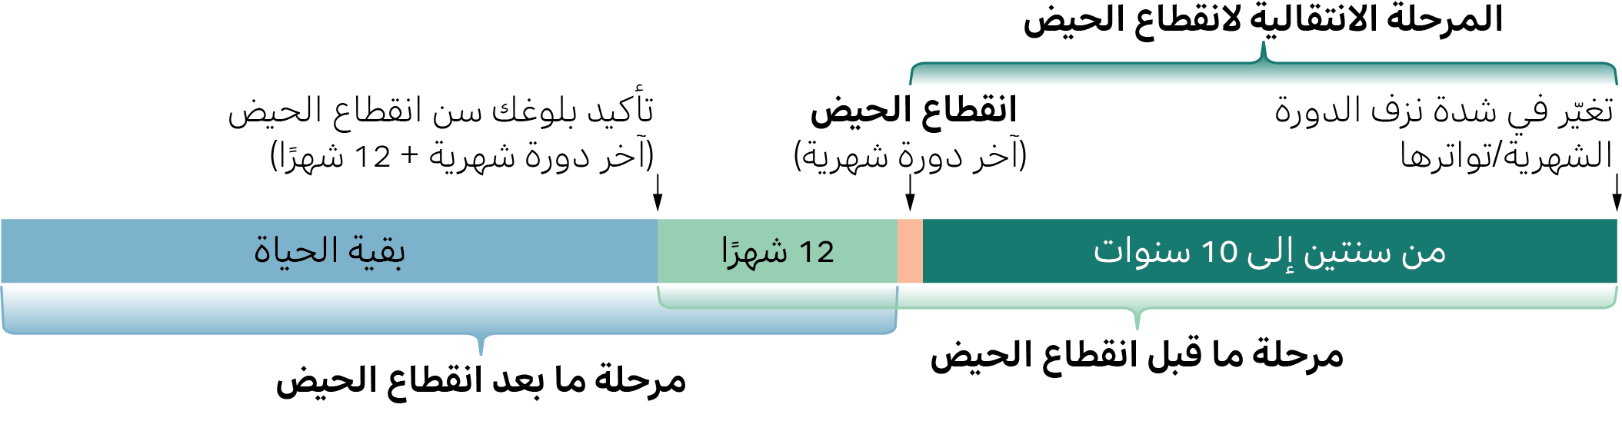
الشكل 1: تحدث المرحلة الانتقالية لانقطاع الحيض على عدة مراحل. وتستند هذه المراحل إلى التغيّرات في دورتك الشهرية والمدة الزمنية منذ آخر دورة شهرية.
- تغيّر في شدة/وتيرة الدورة الشهرية: تبدأ المرحلة الانتقالية عندما تبدأ دوراتك الشهرية بالتغيّر.
- مرحلة ما قبل انقطاع الحيض (تدوم من سنتين إلى 10 سنوات).
- انقطاع الحيض (آخر دورة شهرية): اللحظة التي تحدث فيها آخر دورة شهرية. وهي نقطة زمنية واحدة وليست مرحلة طويلة.
- تأكيد أنك بلغت سنّ انقطاع الحيض: حدوث آخر دورة شهرية زائدًا اثني عشر شهرًا.
- مرحلة ما بعد انقطاع الحيض: تستمر هذه المرحلة بعد انقطاع الحيض لبقيّة حياتك.

ما هي مرحلة ما قبل انقطاع الحيض وانقطاع الحيض؟
- تبدأ مرحلة ما قبل انقطاع الحيض عادةً في الأربعينيات من العمر، ولكنها قد تبدأ قبل أو بعد ذلك.
- مرحلة ما قبل انقطاع الحيض هي الفترة التي تسبق آخر دوراتك الشهرية (انقطاع الحيض).
- انقطاع الحيض هو دورتك الشهرية الأخيرة، وهو يحدث غالباً بين سن 45 و55 عامًا.
- تعرف أنك وصلت إلى انقطاع الحيض عندما لا تأتيك الدورة الشهرية لمدة 12 شهرًا، دون وجود سبب طبي آخر.
- خلال فترة ما قبل انقطاع الحيض وانقطاع الحيض، تتغير مستويات الهرمونات التي ينتجها مبيضاك. وهذا قد يُسبب أعراضًا مرتبطة بانقطاع الحيض.

الأعراض الشائعة
تختلف تجربة كل شخص وأعراضه.
يمكن أن تكون الأعراض جسدية، أو نفسية، أو إدراكية، أو مزيجًا منها.

قد تشمل الأعراض الجسدية ما يلي:
- الهبّات الساخنة والتعرّق الليلي
- صعوبة في النوم
- آلام في المفاصل والعضلات
- عدم انتظام الدورة الشهرية
- جفاف أو حكّة في الجلد
- جفاف المهبل
- مشاكل في المسالك البولية/المثانة
- زيادة الوزن/انتفاخ البطن

قد تشمل الأعراض النفسية والعاطفية ما يلي:
- تدنّي الحالة المزاجية
- تقلّبات المزاج
- انخفاض الرغبة الجنسية
- ضبابية الدماغ والنسيان
- القلق والاكتئاب

يمكن أن تختلف الأعراض من شخص لآخر
- واحدة من كل امرأتين تعاني من أعراض خفيفة إلى متوسطة.
- واحدة من كل 4 نساء تعاني من أعراض شديدة إلى درجة أنها تؤثر على أنشطتها اليومية.
- واحدة من كل 4 نساء تكون الأعراض لديها قليلة للغاية أو لا توجد لديها أعراض.

ليس عليك تدبّر الأمر الأمر بمفردك
- معلومات: المعلومات والدعم وخيارات العلاج متوفرة.
- إدارة الأعراض: قد تُساعد التغييرات في نمط الحياة والعلاجات الطبية.
- مساعدة طبية: تحدث مع طبيب إذا كانت الأعراض تُقلقك أو تُؤثر على حياتك اليومية.
- إن معرفة المزيد يمكن أن تُساعدك على الشعور بالاستعداد والتحكّم بالوضع. يمكنك العثور على المعلومات والدعم على health.gov.au/perimenopause/translated

